Справка
о проведенных мероприятиях по формированию антикоррупционного мировоззрения учащихся
МКОУ « ГСОШ № 2 им. М. Дибирова»
Цель антикоррупционного воспитания – воспитывать ценностные установки и развивать способности, необходимые для формирования у молодых людей гражданской позиции в отношении коррупции.
Задачи антикоррупционного воспитания:
• Познакомить с явлением коррупции: сутью, причинами, последствиями.
• Поощрять нетерпимость к проявлениям коррупции.
• Продемонстрировать возможности борьбы с коррупцией. Выделим основные компоненты системы антикоррупционного воспитания в образовательном учреждении:
• отсутствие случаев коррупционного поведения в образовательном учреждении;
• антикоррупционное просвещение: изложение сущности феномена коррупции как преступного действия на уроках правоведения;
• обретение опыта решения жизненных и школьных проблем на основе взаимодействия педагогов и учащихся;
• педагогическая деятельность по формированию у учащихся антикоррупционного мировоззрения.
Это позволяет определить основную задачу антикоррупционного воспитания как формирование потребности в соблюдении правил в процессе взаимодействия с хранителями порядка. Если человек убежден, что хранитель порядка всегда будет действовать по правилам, то он не будет нарушать правила и предлагать взятки за их нарушения. К сожалению, большинство граждан нашей страны уверено, что любой хранитель порядка (милиционер, учитель, директор) готов за личные услуги обойти существующие правила.
В связи с этим в школе были проведены мероприятия направленные на формирование у учащихся антикоррупционного мировоззрения.
- 5.12.2019 г. Был проведен конкурс рисунков «Мы против коррупции!» среди учащихся 5-8 классов. 1 место заняла ученица 8 класса Агарагимова М.,
2 место – Агарагимов А. ученик 5 класса, 3 место- Наврузова М. ученица 6 класса.
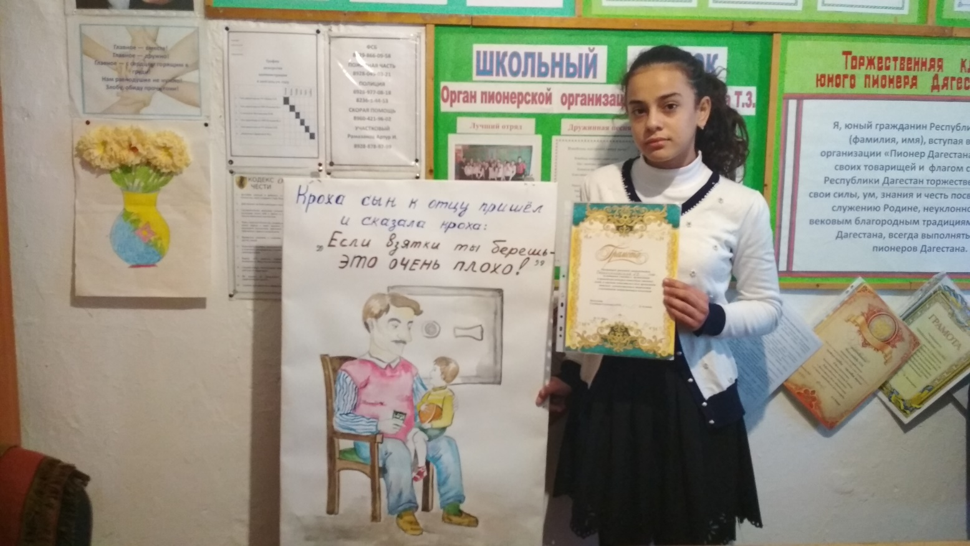
- Дата проведения: 6.12.19г.
Круглый стол на тему: «Сказать коррупции «Нет!»».
(Ответственные: ЗДВР Исакова М.А.,Сефералиева М.Ф. кл. рук. 10 кл.
Гасанова А.Х. кл. рук. 11 кл.
Магомедова Д.В. кл. рук. 9 кл.)
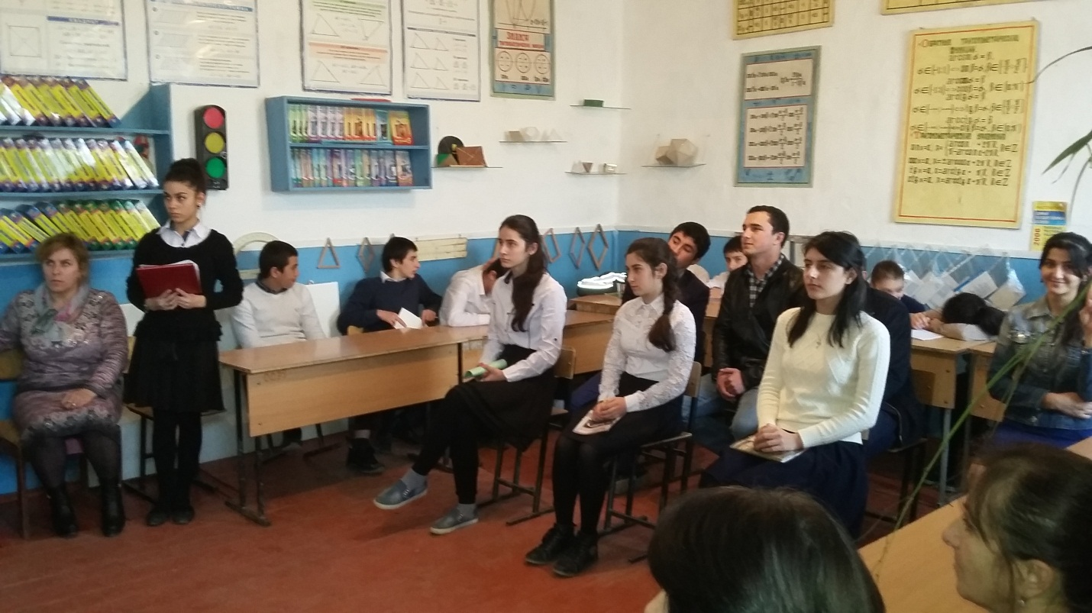

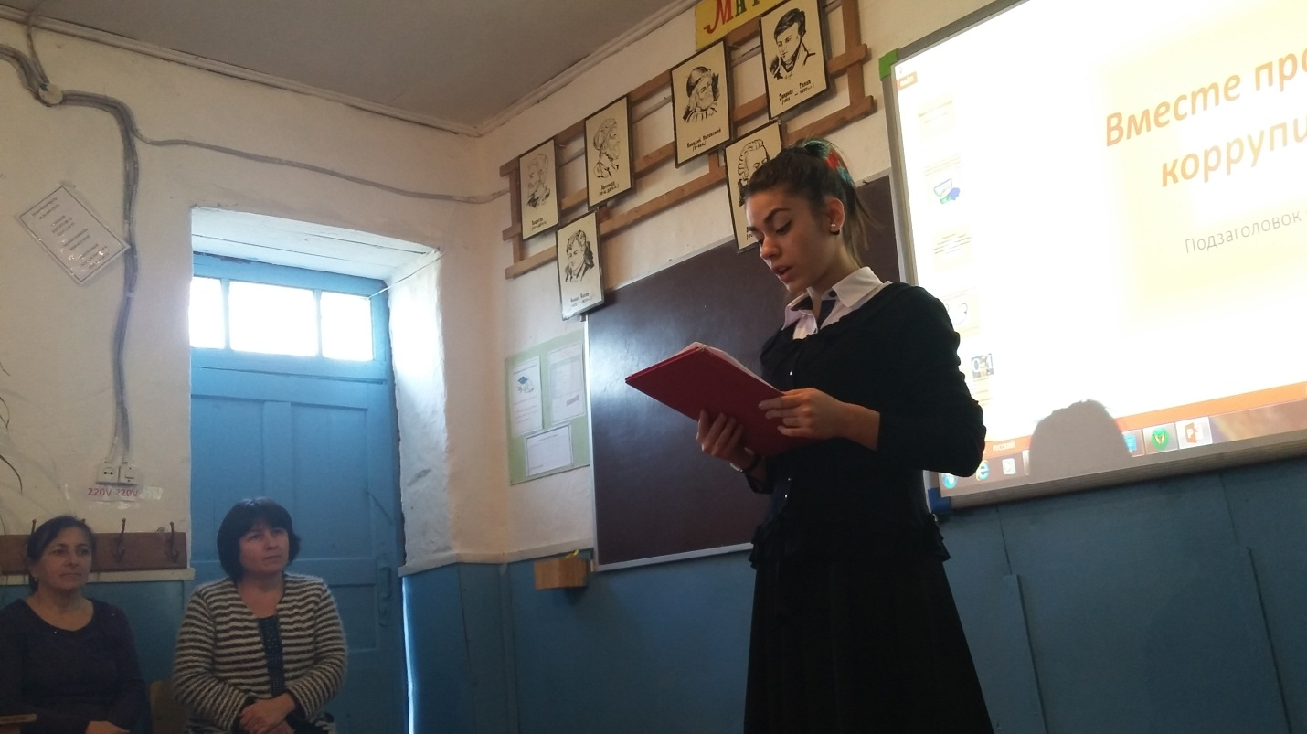

3.Дата проведения: 7.12.19г.
Был проведен классный час в 3 классе на тему: «Хорошо тому делать добро, кто его помнит» ( Кл. рук. Миримова А.Д.)

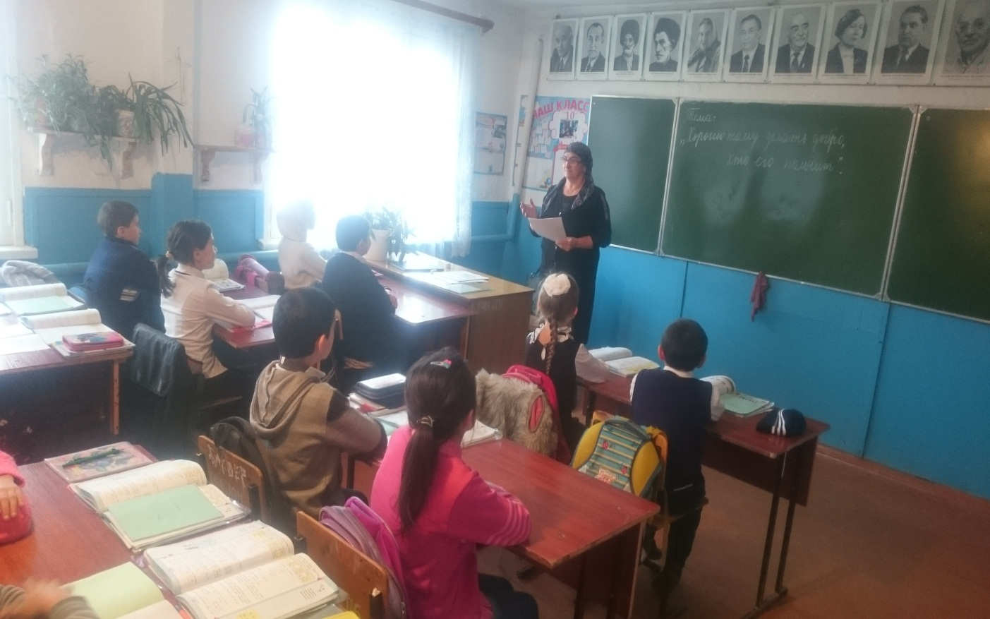

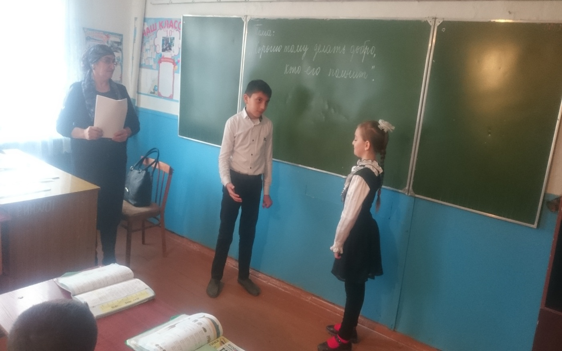

4.Дата проведения: 9.12.19г.
Был проведен урок в 9 классе на тему: «Права и обязанности»
(учитель обществознания Сафаралиев М.А.)

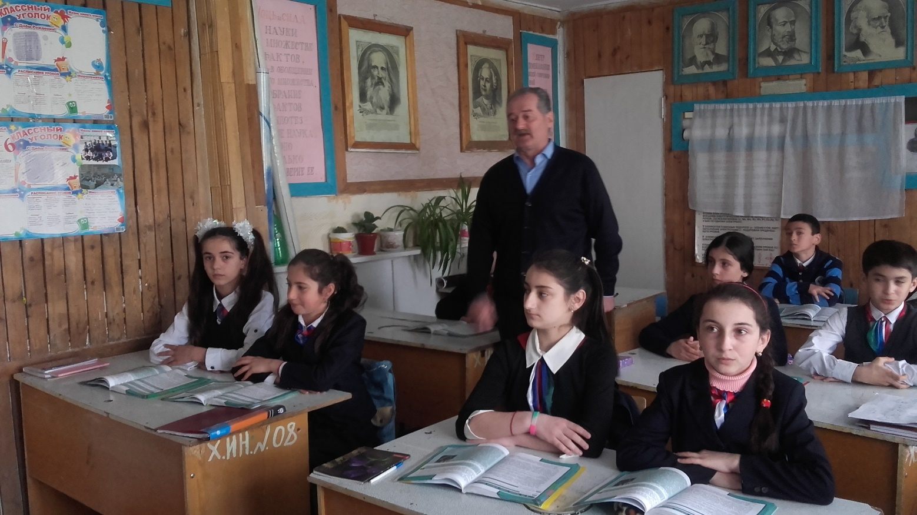

5.Дата проведения: 10.12.19г.
Был проведен классный час в 2 классе на тему: «Своего спасибо не
жалей, а чужого не жди» ( Кл.рук. Разуева К.А.)
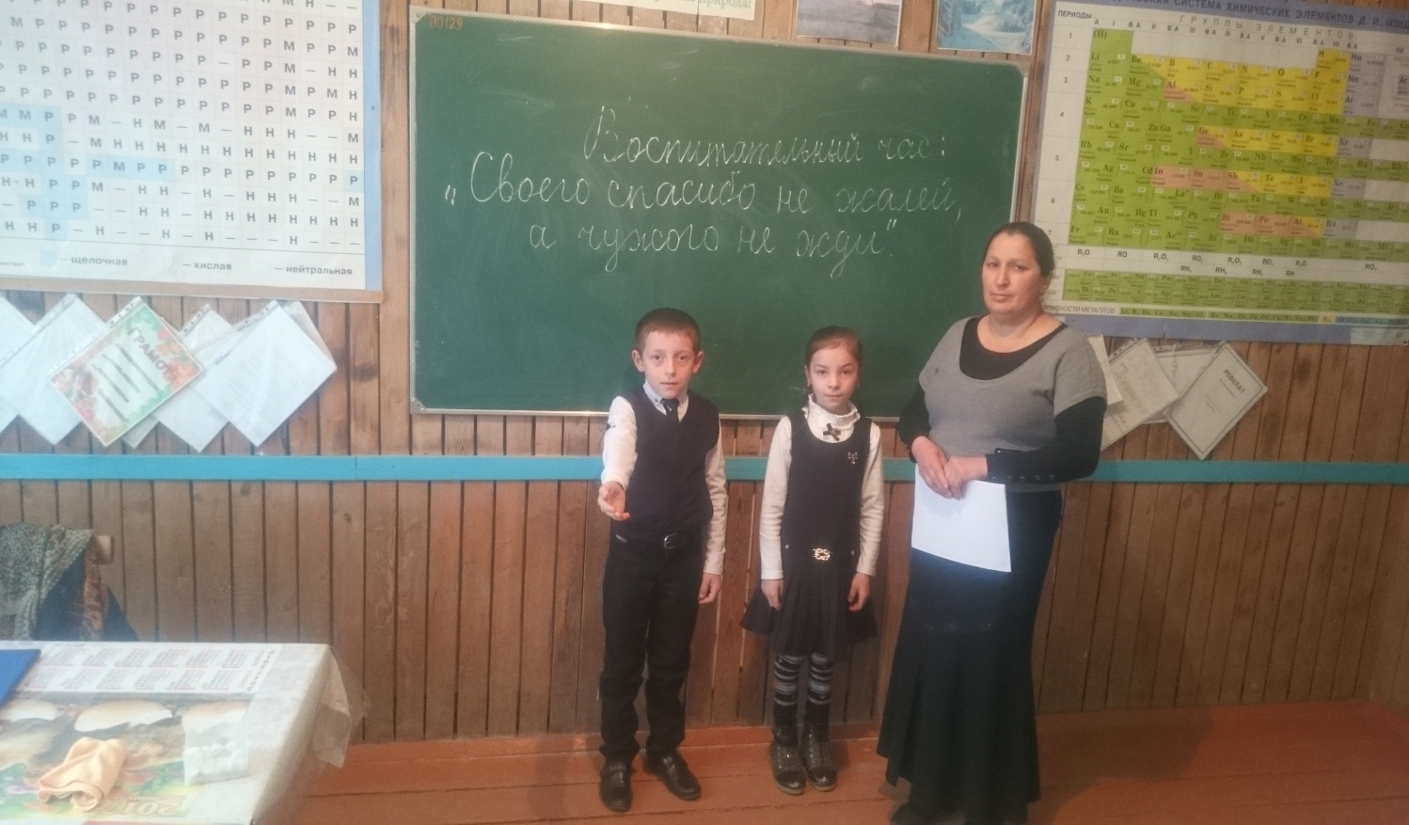

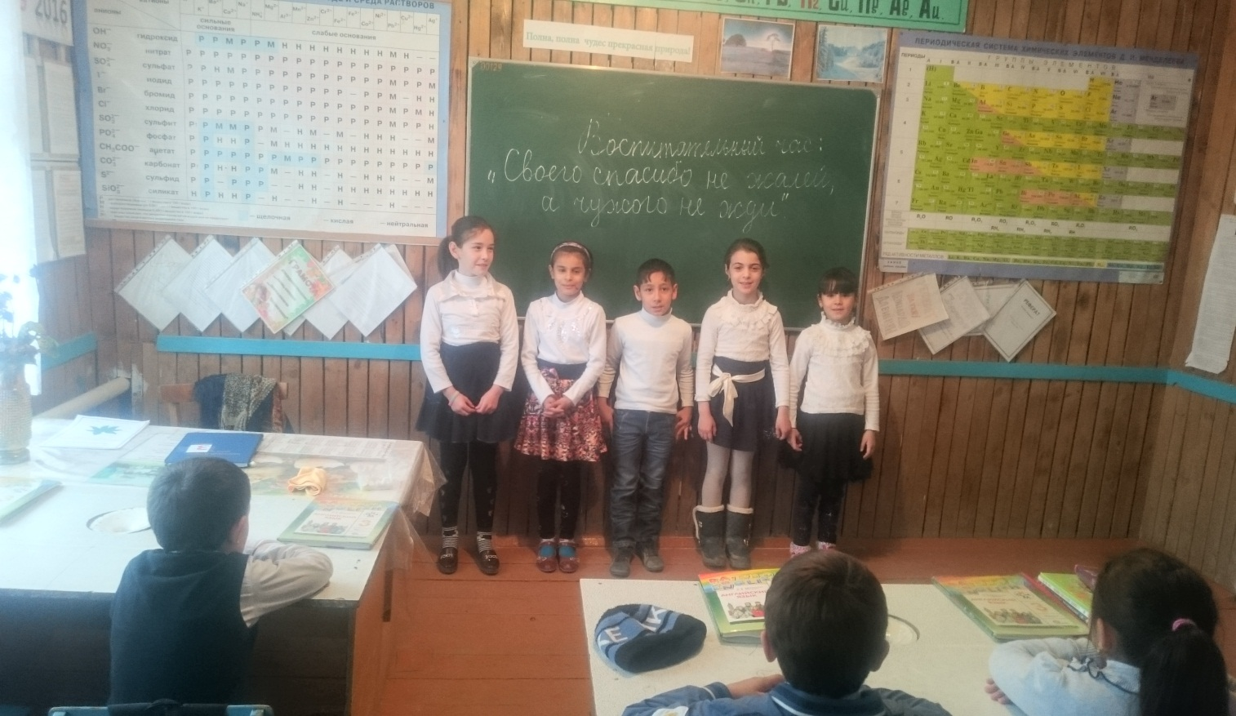
6.Дата проведения: 10.12.19г.
Был проведен классный час в 8 классе на тему: «Ответственность»
(Кл. рук. Абакарова З.Ш.)

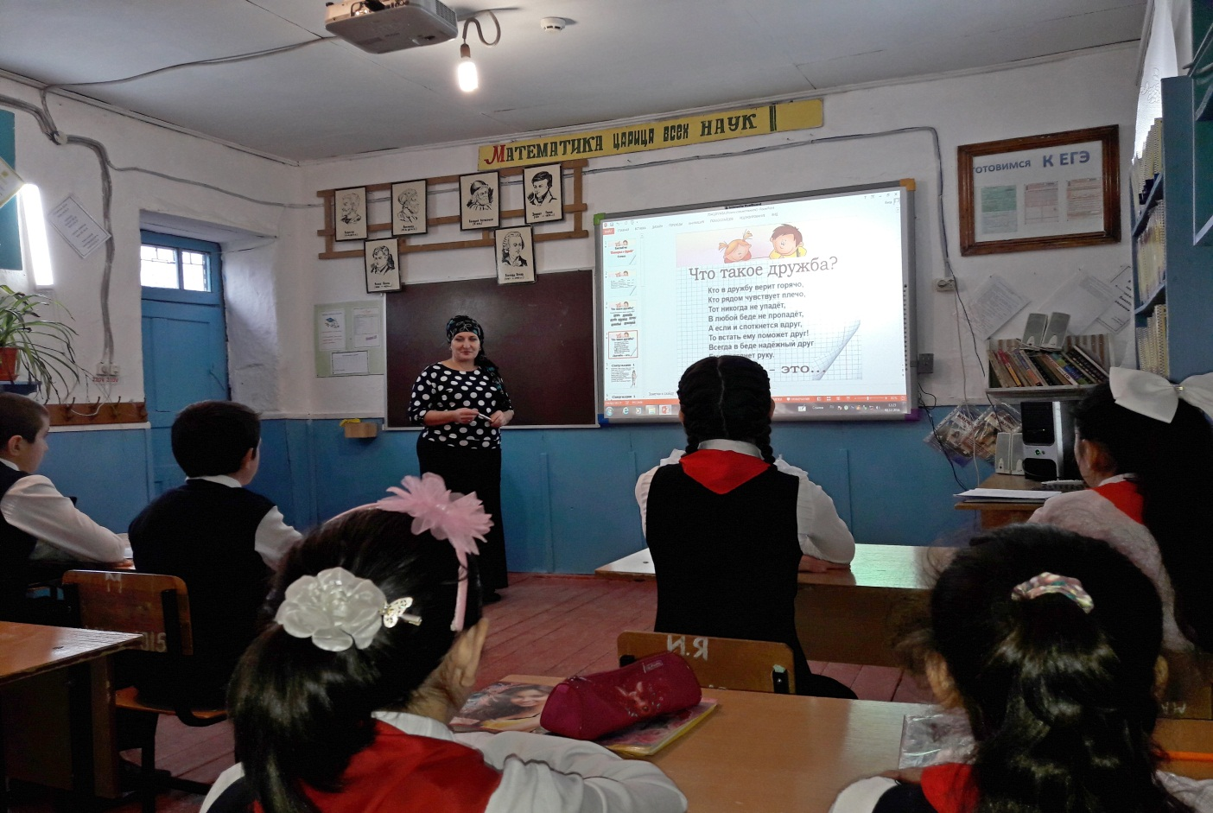

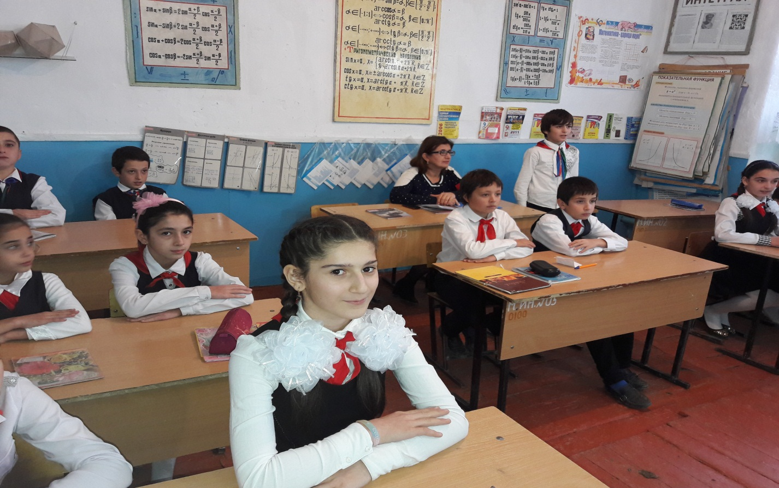

ЗДВР Исакова М.А.

